**Informe interactivo con filtros en power bi**

**Nombre:** Alejandro Davila chaves

**Materia:** Visualización de datos 1

**Fecha** :25/10/2024

**1. Introducción**

El sistema de salud de cualquier país depende de la integración efectiva de los servicios ofrecidos por las Instituciones Prestadoras de Salud (IPS). Estas entidades, tanto públicas como privadas, están clasificadas según el nivel de atención que brindan y la capacidad instalada con la que cuentan para satisfacer las necesidades de la población. En este informe se analizará cómo estas características influyen en la sanitaria, utilizando herramientas como Power BI para representar los datos de manera visual y comprensible.

**2. Definición de IPS**

**IPS Pública**

Son instituciones financiadas con recursos estatales, cuya misión principal es garantizar el acceso a servicios de salud básicos y especializados a toda la población, especialmente a los sectores más vulnerables. Estas IPS suelen tener como prioridad la atención primaria y el manejo de enfermedades de alto impacto social.

**IPS privadas**

Las IPS privadas operan con recursos propios o de inversionistas. Se enfocan en ofrecer servicios de alta calidad a pacientes que pueden costarlos o que están afiliados a sistemas de aseguramiento privado. Aunque también participa en el sistema general de salud, su infraestructura y capacidad instalada suelen ser mayores en comparación con muchas IPS públicas.

**3. Niveles de atención en el sistema de salud**

**primario**

Este nivel se centra en la prevención y atención básica de enfermedades. Las IPS que operan en este nivel incluyen centros de salud y pequeñas clínicas con capacidad limitada de diagnóstico y tratamiento.

**Nivel secundario**

En este nivel se encuentran hospitales y clínicas con especialidades básicas, como pediatría, ginecología y cirugía general.

**Nivel terciario**

Corresponde a instituciones con servicios altamente especializados, como unidades de cuidados intensivos, tratamiento oncológico y trasplantes. Estas IPS requieren una infraestructura robusta y personal altamente capacitado.

**4. Capacidad instalada de las IPS**

**Recursos físicos**

La infraestructura física de las IPS incluye áreas de hospitalización, quirófanos, laboratorios, equipos médicos y tecnología avanzada. La capacidad instalada de una IPS depende de la cantidad y calidad de estos recursos.

**Recursos humanos**

El personal médico, administrativo y de apoyo constituye otro factor clave en la capacidad instalada. Las IPS privadas suelen tener acceso a especialistas de alto nivel, mientras que las públicas enfrentan limitaciones en la contratación debido a restricciones presupuestarias.

**5. Relación entre la gestión pública y privada**

La interacción entre las IPS públicas y privadas es esencial para garantizar la cobertura universal en salud. Las IPS privadas complementan la atención pública en áreas donde los recursos estatales son insuficientes. Sin embargo, esta relación puede generar desigualdades en el acceso, dependiendo de la capacidad económica de los pacientes.

**6. Comparativa entre la capacidad instalada de IPS públicas y privadas**

* **Infraestructura:**  
  Las IPS privadas suelen estar mejor equipadas que las públicas, gracias a su capacidad de inversión en tecnología de última generación.
* **Cobertura:**  
  Las IPS públicas, aunque limitadas en recursos, suelen ofrecer mayor cobertura geográfica, especialmente en zonas rurales.
* **Calidad:**  
  En muchos casos, las IPS privadas son percibidas como proveedores de servicios de mayor calidad, aunque esto no siempre es garantía de mejores resultados en salud.

**7. Uso de Power BI para la visualización de datos**

Power BI es una herramienta eficaz para analizar y visualizar datos complejos relacionados con la relación entre IPS públicas y privadas. Algunas visualizaciones claves que pueden implementarse incluyen:

* **Gráficos de barras:** Comparación de capacidad instalada por nivel de atención.
* **Mapas geográficos:** Distribución de IPS públicas y privadas en diferentes regiones.
* **Indicadores clave de rendimiento (KPI):** Porcentaje de cobertura, tiempo promedio de atención y tasas de ocupación.
* **Dashboards integrados:** Para visualizar en tiempo real la distribución y funcionamiento de las IPS según nivel de atención y capacidad instalada.

**8. Conclusiones**

El análisis de la relación entre las IPS públicas y privadas revela disparidades significativas en términos de capacidad instalada, distribución y calidad de los servicios. Mientras que las IPS privadas destacan en innovación y atención especializada, las públicas juegan un papel crucial en la atención primaria y el acceso equitativo. La integración efectiva entre ambas es fundamental para un sistema de salud más equilibrado.

**9. Recomendaciones**

1. Fomentar alianzas público-privadas para optimizar recursos.
2. Implementar estrategias que mejoren la calidad de las IPS públicas.
3. Utilice herramientas como Power BI para monitorear y evaluar continuamente el desempeño de las IPS.
4. Diseñar políticas que garanticen una distribución equitativa de la capacidad instalada en zonas rurales y urbanas.

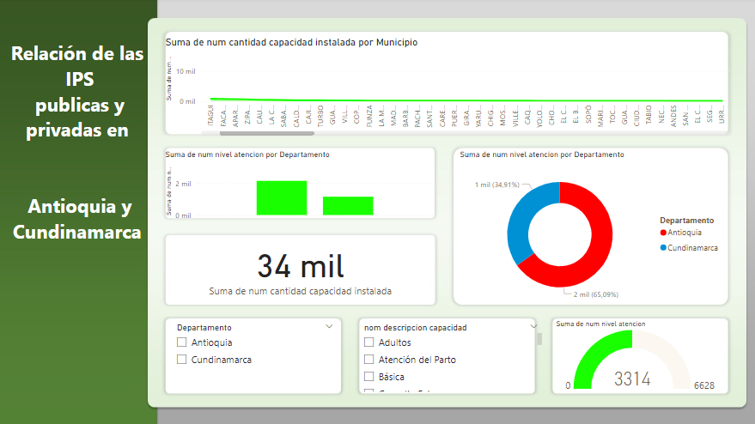

**1. Introducción**

La agricultura colombiana es un sector vital para la economía y la seguridad alimentaria del país. En este informe se analiza el papel fundamental de Antioquia y Cundinamarca en la producción agrícola, destacando sus características geográficas, climáticas y los productos clave que contribuyen al desarrollo local y nacional. Además, se utilizará Power BI como herramienta de visualización para interpretar datos agrícolas y mejorar la toma de decisiones.

**2. Contexto de la agricultura en Colombia**

Colombia cuenta con una biodiversidad excepcional y una variedad de pisos térmicos que permiten el cultivo de una gran diversidad de productos agrícolas. Antioquia y Cundinamarca se destacan como regiones estratégicas debido a su alta productividad ya su ubicación en zonas claves para el transporte y la exportación.

**3. Análisis geográfico y climático de Antioquia y Cundinamarca**

**Antioquia**

* **Topografía:** Montañosa, con valles fértiles que favorecen el cultivo de café, plátano y otros productos tropicales.
* **Clima:** Desde cálido húmedo en las regiones bajas hasta templado en zonas altas, ideal para cultivos de exportación como aguacate Hass.

**Cundinamarca**

* **Topografía:** Predomina el altiplano andino, con suelos ricos en nutrientes para cultivos como papa, flores y maíz.
* **Clima:** Templado-frío, con estaciones de lluvias moderadas que favorecen cultivos de ciclo corto y productos de alto valor comercial.

**4. Principales productos agrícolas**

**Cultivos destacados en Antioquia**

* **Café:** Líder en producción nacional y exportaciones internacionales.
* **Banano:** Cultivado principalmente en el Urabá, con un alto volumen destinado a mercados internacionales.
* **Aguacate Hass:** En crecimiento, consolidándose como un producto estrella de exportación.

**Cultivos destacados en Cundinamarca**

* **Flores:** Líder mundial en exportaciones, con énfasis en rosas y claveles.
* **Papa:** Producto básico para el consumo interno y uno de los más cultivados en la región.
* **Hortalizas:** Como zanahoria, cebolla y arveja, que se abastecen principalmente al mercado interno.

**5. Comparación de producción agrícola**

**Volumen de producción**

Antioquia destaca en productos de exportación como café y plátano, mientras que Cundinamarca lidera en cultivos para consumo interno y productos especializados como flores.

**Superficie cultivada**

* **Antioquia:** Gran cantidad de hectáreas destinadas a cultivos permanentes como el café.
* **Cundinamarca:** Uso intensivo de tierras para cultivos de ciclo corto y especializados en zonas cercanas a Bogotá.

**Mercados de exportación**

* **Antioquia:** Alta participación en mercados internacionales, especialmente en café y aguacate Hass.
* **Cundinamarca:** Exportaciones concentradas en el mercado de flores y en menor medida en hortalizas de alto valor.

**6. Problemáticas del sector agrícola**

**Efectos del cambio climático**

Ambas regiones enfrentan desafíos relacionados con el cambio climático, como la alteración de ciclos de cultivo, reducción de lluvias y temperaturas extremas.

**Acceso a tecnología e innovación**

Los pequeños agricultores tienen dificultades para adoptar tecnología moderna debido a costos elevados y falta de capacitación.

**Escasez de recursos hídricos**

El manejo ineficiente del agua y la dependencia de lluvias estacionales generan riesgos para la sostenibilidad agrícola.

**7. Uso de Power BI para la visualización de datos agrícolas**

Power BI permite transformar datos complejos en visualizaciones accesibles para facilitar el análisis y la toma de decisiones. Algunas aplicaciones específicas incluyen:

* **Mapas geográficos:** Representar las áreas de cultivo en Antioquia y Cundinamarca.
* **Gráficos de barras y columnas:** Comparar los volúmenes de producción por cultivo.
* **Indicadores de desempeño:** Mostrar métricas clave como rendimiento por hectárea y tasas de exportación.
* **Dashboards interactivos:** Ofrecer una visión consolidada de la producción, distribución y problemáticas del sector.

**8. Conclusiones**

Antioquia y Cundinamarca son regiones fundamentales para la agricultura colombiana, con enfoques complementarios en productos de exportación y de consumo interno. Aunque ambas regiones enfrentan desafíos como el cambio climático y la falta de acceso a tecnología, su capacidad productiva y estratégica las posiciona como actores clave en el desarrollo agrícola nacional.

**9. Recomendaciones**

1. **Fomentar la adopción de tecnologías sostenibles:** Apoyar a los agricultores en la transición hacia técnicas más eficientes y sostenibles.
2. **Políticas de gestión hídrica:** Desarrollar programas para optimizar el uso del agua en ambas regiones.
3. **Inversión en capacitación:** Brindar formación técnica para pequeños y medianos agricultores.
4. **Promoción de alianzas público-privadas:** Potenciar la inversión en infraestructura y logística agrícola.

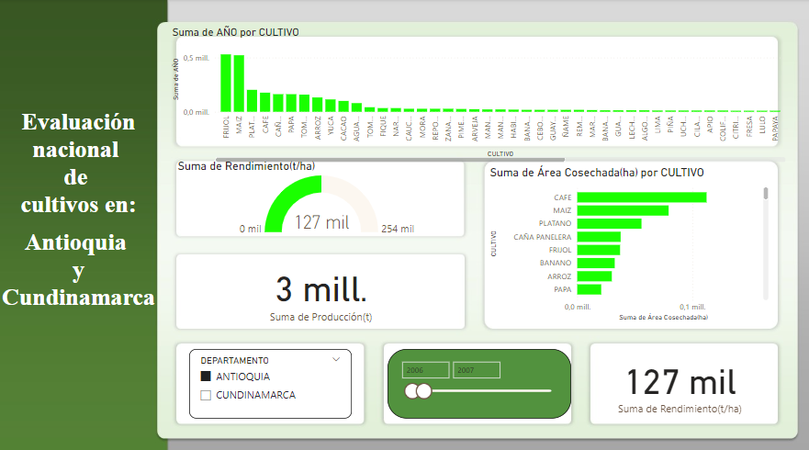

**1. Introducción**

La conectividad móvil es un pilar del desarrollo social, económico y tecnológico de las regiones. Este informe analiza la cobertura móvil en Antioquia y Cundinamarca, dos regiones clave en Colombia. Se examinan las tecnologías disponibles (2G, 3G, 4G, y 5G), el alcance en zonas rurales y urbanas, y los retos asociados. Además, se utiliza Power BI para representar gráficamente estos datos, facilitando la identificación de áreas críticas y opo.

**2. Importancia de la cobertura móvil en el desarrollo regional**

La cobertura móvil es esencial para la inclusión digital, facilitando el acceso a servicios de salud, educación, comercio electrónico y comunicación. En un mundo cada vez más digitalizado, las regiones con mejor conectividad tienen mayores oportunidades para el desarrollo.

**3. Análisis de la cobertura móvil en Antioquia**

**Infraestructura y alcance**

* **Zonas urbanas:** Medellín
* **Zonas rurales:**En

**Principales operadores:**

Claro, Tigo y Movistar

**Tecnologías predominantes:**

* 4G: Presente
* 3G:

**4. Análisis de la cobertura móvil en Cundinamarca**

**Infraestructura y alcance**

* **Zonas urbanas:**La proximidad a
* **Zonas rurales:** Regiones

**Principales operadores:**

Claro domina la cobertura, seguido por Tigo y Movistar, que han mejorado su infraestructura en zonas de alto crecimiento

**Tecnologías predominantes:**

* 4G: Disponible en la mayoría de los municipios cercanos a Bogotá.
* 5G: En fase de prueba en algunas áreas metropolitanas

**5. Comparación de cobertura tecnológica entre Antioquia y Cundinamarca**

**Penetración de tecnologías móviles**

* Antioqui
* Cu

**Zonas rurales versus zonas urbanas**

* **Antioquia:** Amplia brecha digital entre Medellín y municipios rurales como Murindó o Vigía del Fuerte.
* **Cundinamarca:** Zonas rurales

**Principales proveedores**

En ambos departamentos, Claro domina el mercado, pero Tigo ha mostrado un crecimiento sostenido en áreas rurales gracias a proyectos de expansión.

**6. Problemáticas y desafíos en la conectividad móvil**

**Zonas de difícil acceso:**

Montañas,

**Costo de implementación:**

Los altos costos asociados con la expansión de redes en zonas rurales limitan la conectividad.

**Brecha digital:**

La desigua

**7. Uso de Power BI para la visualización de datos de cobertura móvil**

Power BI es una herramienta

**Visualizaciones propuestas:**

* **Mapas geográficos:** Rep
* **Gráficos de barras:** Com
* **Dashboards interactivos:** Análisis

**8. Conclusiones**

Antioquia y Cundinamarca tienen fortalezas y desafíos únicos en cuanto a cobertura móvil. Mientras Antioquia lidera la conectividad rural gracias a iniciativas regionales, Cundinamarca se beneficia de su cercanía a Bogotá. Sin embargo, ambas regiones enfrentan retos significativos en sus zonas rurales, donde la brecha digital persiste.

**9. Recomendaciones**

1. **Ampliar la infraestructura rural:** Fomentar alianzas público-privadas para mejorar la conectividad en áreas remotas.
2. **Inversión en tecnologías emergentes:** Expandir la red 5G para mejorar la calidad del servicio.
3. **Capacitación digital:** Ofrecer programas educativos para maximizar el uso de tecnologías móviles en comunidades rurales.
4. **Subsidios y apoyos:** Crear

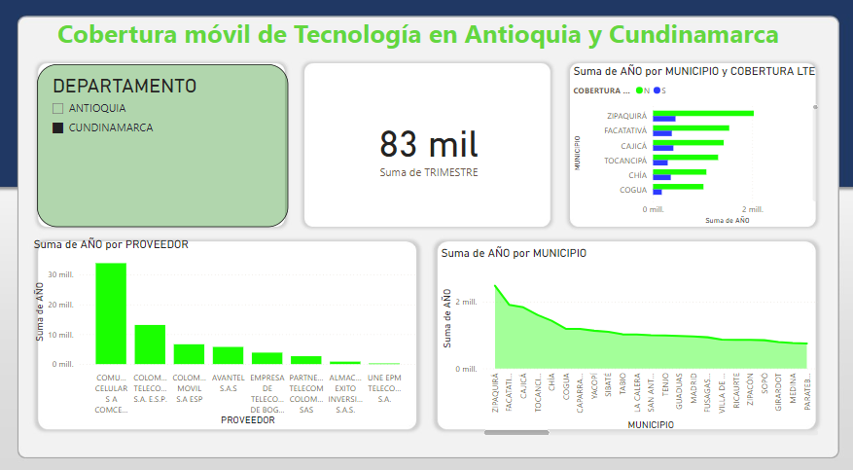

**1. Introducción**

El Registro Nacional de Turismo (RNT) es una herramienta esencial para regular, promover y monitorear las actividades turísticas en Colombia. Este informe se centra en una comparación detallada entre Antioquia y Bogotá, dos regiones clave para el turismo nacional e internacional. Con el apoyo de visualizaciones creadas en Power BI, se exploran indicadores como el número de establecimientos registrados, categorías predominantes y crecimiento del sector en ambas regiones.

**2. Importancia del Registro Nacional de Turismo (RNT)**

El RNT garantiza la formalidad y calidad en la prestación de servicios turísticos, lo que fortalece la confianza de los viajeros y fomenta el desarrollo sostenible del sector. Además, es una herramienta clave para la toma de decisiones y el diseño de políticas públicas enfocadas en el turismo.

**3. Análisis del RNT en Antioquia**

**Volumen de establecimientos registrados**

* **Total de registros:** Antioquia cuenta con más de 5,000 establecimientos registrados en el RNT.
* **Principales municipios:** Medellín lidera con más del 60% de los registros, seguido por Guatapé y Santa Fe de Antioquia.

**Distribución por categoría**

* **Hotelería:** Representa el 45% de los registros, con una alta concentración en Medellín y destinos turísticos como Guatapé.
* **Agencias de viaje:** Constituyen el 30% de los registros.
* **Restaurantes y servicios gastronómicos:** Alcanzan el 15%.

**Crecimiento anual**

El registro de nuevos establecimientos ha crecido un 8% anual desde 2020, impulsado por el aumento del turismo en la región.

**Impacto económico**

El turismo contribuye significativamente al PIB de Antioquia, especialmente en sectores relacionados con la hospitalidad, transporte y actividades recreativas.

**4. Análisis del RNT en Bogotá**

**Volumen de establecimientos registrados**

* **Total de registros:** Bogotá supera los 6,500 establecimientos registrados.
* **Localidades principales:** Chapinero, La Candelaria y Teusaquillo concentran la mayor parte de los registros.

**Distribución por categoría**

* **Hotelería:** Representa el 40% de los registros, con énfasis en cadenas hoteleras internacionales.
* **Agencias de viaje:** Constituyen el 35%, destacándose por ofrecer servicios a nivel nacional e internacional.
* **Restaurantes y servicios gastronómicos:** Cubren el 20%.

**Crecimiento anual**

El crecimiento ha sido constante, con un aumento promedio del 7% anual desde 2020, gracias a la consolidación de Bogotá como destino para el turismo corporativo y cultural.

**Impacto económico**

El turismo genera un impacto directo en sectores como eventos empresariales, ferias internacionales y actividades culturales, posicionando a Bogotá como un destino clave para el turismo de negocios.

**5. Comparación entre Antioquia y Bogotá**

**Volumen de establecimientos registrados**

* Bogotá tiene un 30% más de registros que Antioquia, especialmente en categorías como agencias de viaje y turismo de negocios.

**Distribución por categoría**

* Antioquia tiene un enfoque más diversificado en turismo ecológico y de aventura, mientras que Bogotá destaca en turismo corporativo y cultural.

**Crecimiento anual**

* Ambos

**Impacto del turismo en la economía local.**

* En A
* mi

**6. Problemáticas y desafíos en el sector turístico**

**Antioquia:**

* Lim
* Falta

**Bogotá:**

* Saturación
* Comité ejecutivo nacional

**7. Uso de Power BI para el análisis del RNT**

Fuerza

**Visualizaciones clave:**

* **Mapas geográficos:** Dis
* **Gráficos de barras:**Comparación de
* **Análisis de tendencias:** Cr

**8. Conclusiones**

Antioquia y Bogotá

**9. Recomendaciones**

1. **Fortalecer el turismo rural en Antioquia:** Invertir
2. **Diversificar la oferta en Bogotá:** Crea
3. **Promoción conjunta:**Diseño
4. **Uso del RNT:** Facilit

